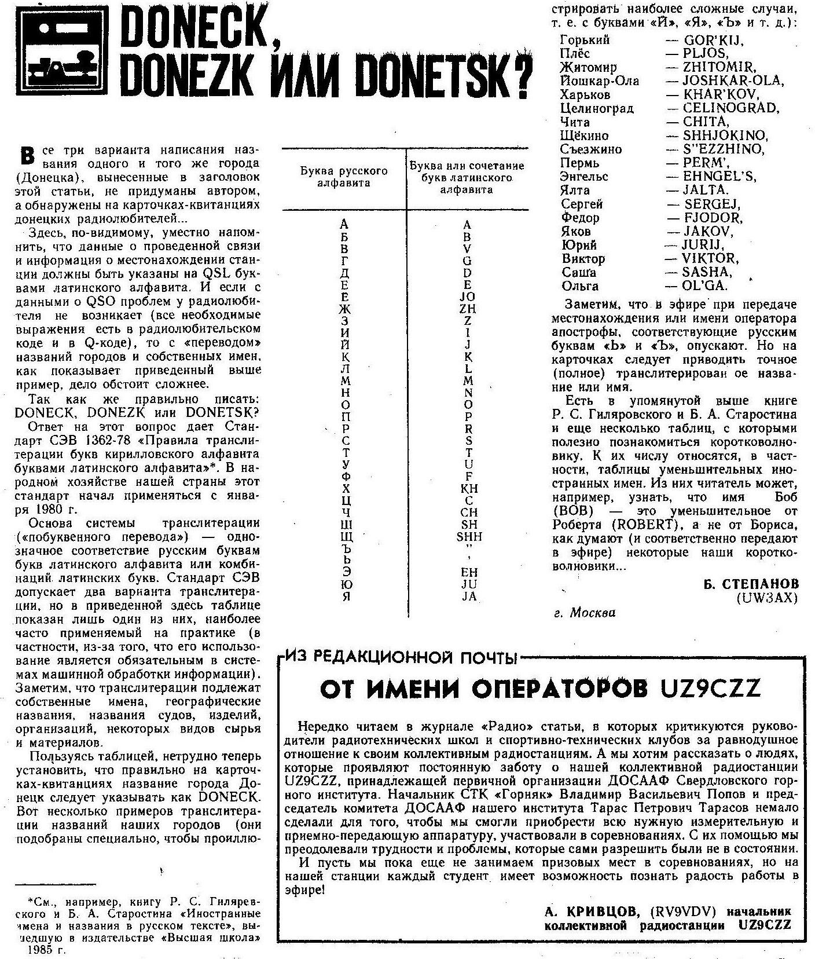 GUSHHICI GRODNO RUSLAN ANDREJ SHHUCHIN GENA ZHENJA ----- одно плохо не написано про букву -- Ы -- видно позабыли как всегда … ----------------------------------------------------- EU4AI.

